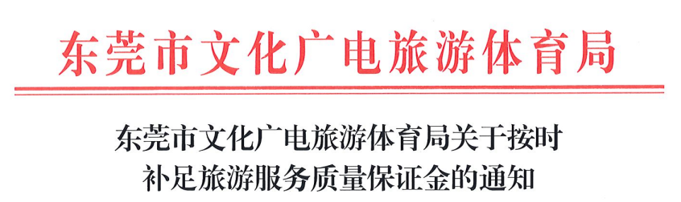

各镇（街）宣传教育文体旅游办、松山湖宣传教育文体旅游局、滨海湾综合办公室，市旅行社行业协会，各旅行社:

根据《广东省文化和旅游厅转发文化和旅游部办公厅关于用好旅游服务质量保证金政策进一步支持旅行社恢复发展的通知》（粤文旅市〔2021〕192号）、《广东省文化和旅游厅转发文化和旅游部办公厅关于延长旅游服务质量保证金补足期限的通知》的文件精神，此前享受暂退或暂缓交纳旅游服务质量保证金（以下简称“保证金”）政策的旅行社，补足保证金期限为2024年3月31日前。现就补足保证金有关事项通知如下:

一、法律法规关于保证金的有关规定

依据《旅行社条例》第十三条和第十四条，经营国内旅游业务和入境旅游业务的旅行社，应当存入保证金20万元;经营出境旅游业务的旅行社，应当增存保证金120万元。旅行社每设立一个经营国内旅游业务和入境旅游业务的分社，应当向其保证金账户增存5万元;每设立一个经营出境旅游业务的分社，应当向其保证金账户增存30万元。

二、需要补足保证金对象及金额

（一）此前已享受暂退保证金政策的旅行社，补足保证金的金额为之前暂退的金额，即未依照《旅行社条例》第十七条规定办理过降低50%保证金额度的旅行社按100%的金额补足，国内社补交20万元，出境社补交140万元;已依照《旅行社条例》第十七条规定办理过降低50%保证金数额的旅行社，按50%的金额补足，国内社补交或补足至10万元，出境社补交或补足至70万元，建议存定长期，因为一般不能动用，利息会高些此前办理过降低50%保证金数额但在2021年3月31日至2024年3月31日期间因侵害旅游者合法权益受到行政机关罚款以上处罚的旅行社，按100%的金额补足。

（二）此前享受暂缓交纳保证金政策的新设立旅行社（2022年4月12日<含当日>以后取得旅行社业务经营许可证的，包括分社），按100%的金额补足，即国内社补交20万元，出境社补交140万元。适用《旅行社条例》第十七条规定时，相关时限要求自补足保证金之日起算。建议存三年定期，因为根据《旅行社条例》第十七条规定，旅行社自交纳或者补足质量保证金之日起三年内未因侵害旅游者合法权益受到行政机关罚款以上处罚的，旅游行政管理部门应当将旅行社质量保证金的交存数额降低 50%，三年后可取出 50%。

三、补足保证金的程序

旅行社持《旅游服务质量保证金存款协议书》到中国银行、中信银行、交通银行、上海浦东发展银行、招商银行、中国邮政储蓄银行、中国建设银行、中国光大银行、中国农业银行中国民生银行、中国工商银行等11家任意1家银行办理存款存款原因只能选一种，2022年4月12日前设立的旅行社选“暂退后补交”，2022年4月12日及以后取得旅行社业务经营许可证的旅行社选“新设立”。

依据《旅行社条例》第十七条及《旅游服务质量保证金存取管理办法》第十一条的规定，符合降低50%保证金数额条件的旅行社，可在提交申请并经许可的旅游行政主管部门同意后，再补足保证金。向我局提交降低50%保证金数额的申请时，需提交第一次到银行存保证金的银行存款凭证和旅游服务质量保证金存款协议书。

四、备案及相关注意事项  
旅行社在补足保证金后，应当在2个工作日内登陆全国旅游监管服务平台，完成保证金信息变更等备案工作，并将与银行签订的《旅游服务质量保证金存款协议书》、存款凭证（复印件或扫描件）通过电子邮件向我局备案（电子邮箱:dgwgltscglk@126.com）

依据《旅行社条例》第四十八条“旅行社未在规定期限内向其质量保证金账户存入、增存、补足质量保证金或者提交相应的银行担保的，由旅游行政管理部门责令改正;拒不改正的:吊销旅行社业务经营许可证”的规定，请各旅行社及时按照规定期限补足保证金，并在全国旅游监管服务平台完成保证金补足、信息变更等备案工作。凡未按照规定期限补足保证金，并拒不改正的，旅游行政主管部门将依法依规对当事人作出吊销旅行社业务经营许可证的行政处罚  
请各镇街（园区）旅游行政主管部门督促辖区内旅行社及其分社按要求做好保证金的补足工作。  
特此通知。

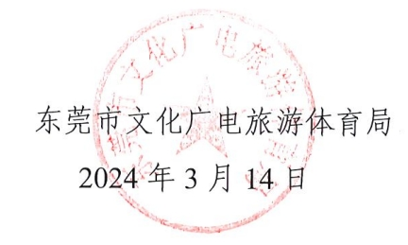

（联系人:李小英、钟颢，联系电话:22837112、22228236）

东莞市文化广电旅游体育局关于按时补足旅游服务质量保证金的通知.pdf

附件：

[旅游服务质量保证金存款协议书（参考）.doc](http://www.zgbhzj.com/wp-content/uploads/2024/10/旅游服务质量保证金存款协议书（参考）.doc)

[关于降低50%旅游质量质保金的申请书.doc](http://www.zgbhzj.com/wp-content/uploads/2024/10/关于降低50旅游质量质保金的申请书.doc)

原文链接

[https://wglt.dg.gov.cn/gkmlpt/content/4/4174/mpost_4174966.html#1342](http://www.zgbhzj.com/archives/16786)

旅游保函案例图

免保证金办理东莞市旅游服务质量保证金银行担保承诺书

4个工作日出函

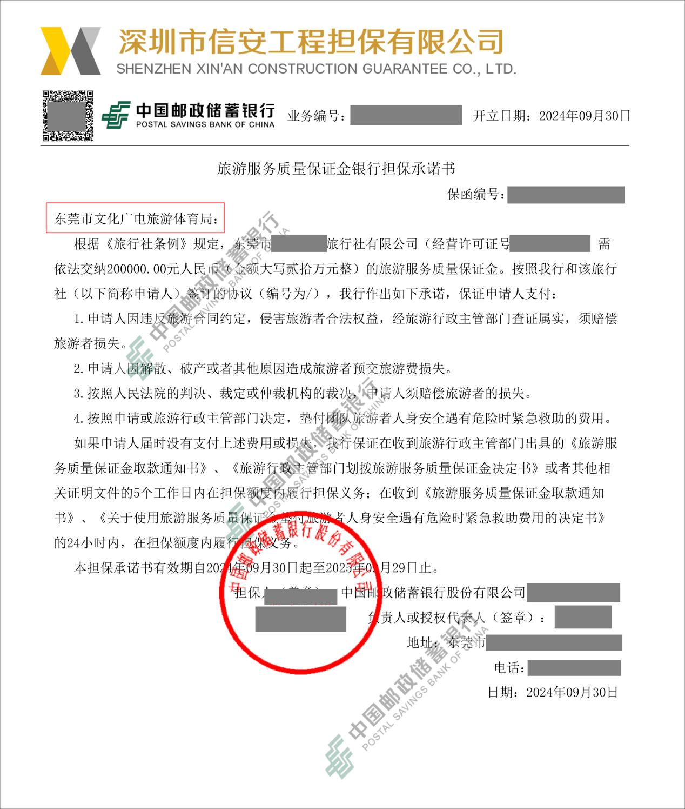

****公司****：深圳市信安工程担保有限公司 国有担保公司

****微信询价****：

[](http://www.zgbhzj.com/wp-content/uploads/2024/09/weixinchat.jpg)

****电话询价****：[158 1555 2225](http://www.zgbhzj.com/tel:15815552225) 点击拨打 (7*24小时)

****电话询价****：[0755-2100 9910](http://www.zgbhzj.com/tel:075521009910) 点击拨打（工作日时间）

****深圳总公司****：

广东省深圳市龙岗区龙岗街道盈丰中心604

****广州分公司****：

广东省广州市白云区石井街石潭路132号三层E3462房

****九江分公司****：

江西省九江市经开区长城路121号恒盛科技园12号楼B区905室

****茂名分公司****：

广东省茂名市电白区陈村街道登步村委会登步砖厂岭路3号

****网站：****

[www.zgbhzj.com](http://www.zgbhzj.com/) 中国保函之家的首拼